**Свиной грипп 2016 в России**

Грипп, распространившийся на территории России в этом году, обладает как схожими чертами с предыдущими эпидемиями, так и существенными отличиями. К отличиям можно отнести раннее начало распространения заболевания – в январе. Обычно инфекция начинает активно распространяться с февраля по апрель. В это время иммунитет ослаблен после зимы, и человек легко становится жертвой вирусных заболеваний.  
  
[](http://linesa.ru/uploads/posts/2016-02/1454439496_4.jpg)Свиной грипп 2016 в России  
  
Эпидемиологи объясняют нетипично раннее распространение инфекции погодными аномалиями, которые были зафиксированы в этом году. На смену сильным морозам приходила плюсовая температура, которая снова сменялась морозами.  
  
**Свиной грипп 2016 в России: география распространения**  
  
Всемирная Организация Здравоохранения для изучения способов распространения инфекции в планетарном масштабе создала центр мониторинга гриппа. На карте, составленной этим подразделением ВОЗ, отчетливо видно, что количество инфицированных свиных гриппом намного выше в Северной Африке, Индии, на Аравийском полуострове, странах Европы: Украине, Италии, Испании.  
  
[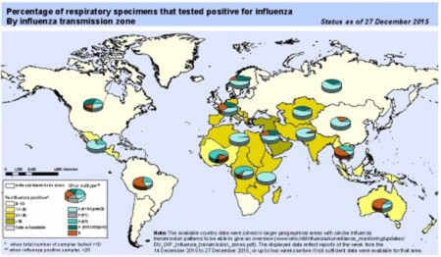](http://linesa.ru/uploads/posts/2016-02/1454439520_1.jpg)Свиной грипп 2016 в России  
  
В России первыми жертвами заболевания стало население Ростовской области, а уже оттуда инфекция распространилась по остальной территории РФ. Это подтверждает, что эпидемия мигрировала с южного направления.  
  
Такая же география распространения была зафиксирована во время предыдущей эпидемии – в 2009 году.  
  
**Штаммы и симптомы заболевания**  
  
Эпидемия этого года имеет еще одну общую черту с инфекцией семилетней давности. И в этом, и в 2009 году ВОЗ обнаружила в мазках вирус А (H1N1). Небольшое различие существует в подтипах вируса. Если семь лет назад преобладал так называемый калифорнийский штамм, то сейчас доминирующее положение занимает подтип «Южная Африка».   
  
[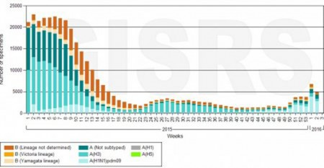](http://linesa.ru/uploads/posts/2016-02/1454439512_2.jpg)Свиной грипп 2016 в России  
  
Особенностью симптоматики эпидемии в этом году можно считать ураганное развитие заболевания, в первую очередь стремительное повышения температуры до максимального показателя. Нехарактерным для предыдущих эпидемий также является появление кашля на ранних стадиях заболевания.  
  
Другие симптомы отличаются несущественно. Это боль в мышцах и голове, головокружение, озноб. Кроме того, может появиться ощущение сухости в носоглотке и диарея.  
  
При осмотре больного врач может визуально констатировать покраснение белков, бледность кожи, отечность носоглотки.  
  
**Методы лечения свиного гриппа 2016 в России**  
  
Фармакологическая промышленность с прошлого года не разработала новинок, которые способны эффективно бороться с различными штаммами гриппа, в том числе, свиного. Поэтому методы лечения и назначение препаратов практически не отличаются от рекомендаций в прошлом или 2009 году. Прежде всего, это Тамифлю и Реленза. Наибольшую эффективность эти препараты демонстрируют на ранних стадиях заболевания, в течение двух суток с момента попадания инфекции в организм.  
  
[](http://linesa.ru/uploads/posts/2016-02/1454439519_5.jpg)Свиной грипп 2016 в России  
  
Более дешевым аналогом этих препаратов является Ремантадин. Принцип его действия заключается в том, что он не допускает проникновение вируса заболевания в клетки человеческого организма.  
  
Остальные фармакологические препараты направлены не столько на борьбу с вирусом, сколько на устранение симптомов: насморка, кашля, болей в голове и мышцах, гиперемии.  
  
Больным рекомендовано соблюдать постельный режим. В помещении, где находится заболевший гриппом, важно делать регулярную влажную уборку и проветривание. Для соблюдения водного баланса организма больной должен выпивать два-три литра жидкости в сутки. Это не обязательно должна быть вода. Подойдут соки, морсы, компоты, чай и т. д.  
  
**Статистика летальных исходов**  
  
Свиной грипп 2016 в России журналисты представили в своих публикациях, как самую смертоносную инфекцию. Эта информация не соответствует действительности. Летальные случаи при заболевании гриппом фиксировались каждый год. Причиной смертности может быть как пневмония, вызванная вирусом, так и осложнения после болезни.  
  
Позитивным отличием от эпидемии, которая была семь лет назад, можно считать сокращение смертности среди молодых людей.  
  
В группе риска с высокой вероятностью летального исхода традиционно находятся младенцы, люди пожилого возраста, лица с ослабленным иммунитетом, а также те, кто несвоевременно обратился за врачебной помощью.  
  
Вакцинация в этом году, как и во время предыдущих эпидемий, не дала того результата, на который рассчитывали чиновники от здравоохранения. Сам прием вакцины не дает 100%-й гарантии от заражения. Важно, чтобы после вакцинации организм приобрел естественный иммунитет. Это возможно только в том случае, если получивший вакцину переболеет легкой формой заболевания.  
  
Одной из причины недостаточной эффективности программы вакцинации в этом году стали и ранние сроки начала эпидемии, о чем мы писали выше.  
  
[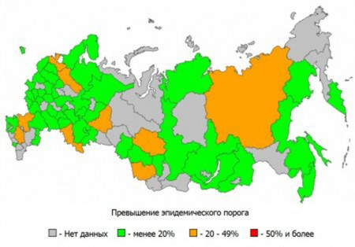](http://linesa.ru/uploads/posts/2016-02/1454439528_3.jpg)Свиной грипп 2016 в России  
  
**Профилактика: реальность и заблуждения**  
  
Поскольку сейчас в стране распространяется уже хорошо известный нам штамм заболевания, методы профилактики остаются теми же, как и во время предыдущих эпидемий гриппа. Прежде всего, это объявление карантина в дошкольных учреждениях, школах и ВУЗах.  
  
Что касается взрослых, и особенно пожилых людей, то им нужно как можно меньше появляться на рынках, в крупных супермаркетах, театрах и других местах скопления.  
  
К заблуждениям можно отнести утверждение, что ношение марлевой повязки способно защитить от инфицирования гриппом. Это не значит, что от ношения маски следует отказаться. Однако надевать ее должны нездоровые люди, в качестве меры профилактики, а заболевшие гриппом, чтобы не распространять инфекцию.  
  
[](http://linesa.ru/uploads/posts/2016-02/1454439542_6.jpg)Свиной грипп 2016 в России  
  
**Причин для паники нет**  
  
На сегодняшний день на территории 37 субъектов Российской Федерации эпидпорог превышен от 20% до 50% и более процентов. По некоторым регионам нет актуальных данных.  
  
Главный вывод, который можно сделать на основе полученных данных – штамм гриппа 2016 года не отличается принципиально от уже известных вирусологам. В этом его существенное отличие от штамма калифорнийского гриппа, который в результате мутации перешел на качественно иной уровень.  
  
Соблюдение профилактических мер, укрепление иммунитета, своевременное обращение в лечебное учреждение и скрупулезное выполнение врачебных рекомендаций – вот путь к борьбе с гриппом в этом году.

по данным сайта: http://linesa.ru/health/2348-svinoy-gripp-2016-v-rossii.html